Газета Кеврольских школьников

Школьник №1
2011г.

Таланты и поклонники


Мы – победители
Каждый ребёнок от рождения неповторим и по жизни талантлив. Только этот талант нужно уметь вовремя разглядеть и направить в нужное русло.
В каждой школе есть талантливые дети. Вот и наша не обходится без таких «звездочек».
26 октября проходил районный фестиваль «Калейдоскоп талантов». Мы не обошли его вниманием и решили принять активное участие. Потянулись ежедневные репетиции, и результат не заставил себя ждать. На конкурсе от школы были представлены два номера. В номинации «Русский народный танец» выступали девочки со 2 по 5 класс. Сам танец юных артисток, их безупречно сшитые костюмы, музыкальная композиция вызвали шквал аплодисментов у зрителей. И им по праву было присуждено первое место в этой номинации. В номинации «Эстрадный танец» защищали девочки 7 класса Таборская Елена и Кокорина Жанна. На суд зрителей был представлен зажигательный эстрадный танец. Пластика и синхронность движений девчонок также не оставили зрителей равнодушными, и они получили диплом участников конкурса. Давайте вместе порадуемся победе наших девчонок.
Вот имена наших героев:
Фефилова О., Кривополенова С., Кривополенова Л., Чемакина О., Юшманова А., Мельник Р., Мельник Л., Кривополенова А., Кокорина Ж., Таборская Л.
Надеемся, что это не последняя победа юных дарований, и мы еще услышим и увидим наших «звездочек» на сцене района.
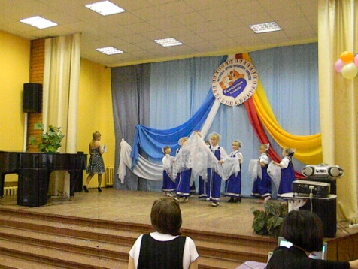

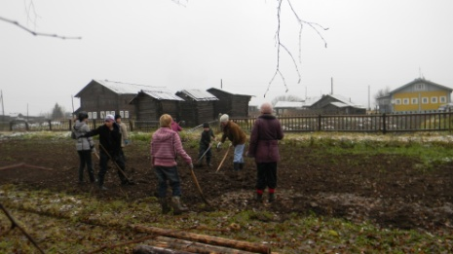

Былое
На благо школы.
Одной из актуальных проблем в последнее время считается проблема свободного времяпровождения школьников.
В нашей школе эта проблема решима. С начала нового учебного года в школе работают кружки. Но если в кружках задействованы, в основном, девочки, то возникает вопрос: а чем заняться мальчишкам? Да, есть спортивные секции-Д ЮСШ, баскетбол, волейбол.
Всё это здорово. Но скоро наступит зима. А какой мальчишка не мечтает погонять на коньках с клюшкой в руках по льду? Вот и приходилось завидовать , но всё же ходить в гости в Ваймушу на школьный каток.
В этом году нашей зависти пришёл конец - на родительском собрании решили построить свою собственную хоккейную коробку.
В один их дней каникул, 30 октября, проходил субботник по благоустройству катка. Погода в этот день нас не радовала- с утра было промозгло. Но настроение у пришедших от этого не испортилось. Ведь начинали великое дело!
В ход пошли лопаты, грабли, топоры, пилы. Сначала выравнивали землю под хоккейный участок, затем наметили площадь, вкопали столбы под ограждение, затем приколачивали само ограждение из досок - никто не сидел без дела.
Закончили работу уже вечером, когда стемнело. Уходили уставшие, но довольные - ведь основа под каток была сделана.
Необходимую помощь в этом непростом деле оказали наши папы, за что и хотим их поблагодарить. Ведь без их мужской силы нам было бы не обойтись.
Теперь остаётся дождаться только зимы. Хотя впереди ещё ждут проблемы с благоустройством хоккейной коробки - мы счастливы! Ведь у нас появится свой собственный каток!

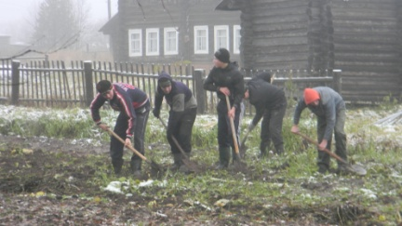

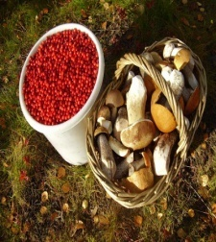 «Этой ярмарки краски»
Школьные традиции
В конце октября в школе проходило традиционное мероприятие День Урожая. Каждый год мы выбираем определенную тематику для этого праздника. Вот и в этом году решили не изменять традициям, и в предверии юбилейного года М. В. Ломоносова в школе прошёл праздник «Этой ярмарки краски». На ярмарку съехались представители всех районов Архангельской области. Каждый класс представлял определённый район – рассказывал или показывал презентацию об истории района, защищал стол, представлял номер художественной самодеятельности этого района.
5 классу выпало защищать Мезенский район. Стенгазета была оформлена под мезенскую роспись, коей славится район. Ну а художественным номером была представлена «Песня о Мезени», исполненная Кривополеновой Аней и Мельник Ладой.
6 класс представлял Холмогорский район. Ну а чем знамениты Холмогоры, знают все. Это животноводством – холмогорскими коровами. Поэтому неудивительно, что шестиклассники взяли в качестве художественного номера сценку «Как мужик корову продавал».
Об истории Вельского района мы узнали от учащихся 7 класса. Всем понравилась их сценка «Про репку», в которой семиклассники продемонстрировали актерское мастерство.
О северном городе Нарьян-Маре нам поведал 8 класс. Красочная презентация о городе, которая запомнилась всем гостям вечера, сопровождалась песней в исполнении всего класса.
Ну а хозяевами ярмарки были, конечно же, пинежане в исполнении выпускников 9 класса. Они радушно принимали гостей и подарили им лирическую песню «Речка Пинега» в исполнении девушек Игнашевой Софьи, Акуловой Яны и Хрипуновой Люды. Ведущими ярмарки были Залывский Денис и Нетесов Максим.
На вечере была проведена викторина о жизни М. В. Ломоносова - лучшим знатоком оказалась Кривополенова Аня.
Нынешний День Урожая оказался очень познавательным. Ведь мы много нового узнали о нашей Архангельской области и соседних регионах, соседствующих с Пинежским районом.

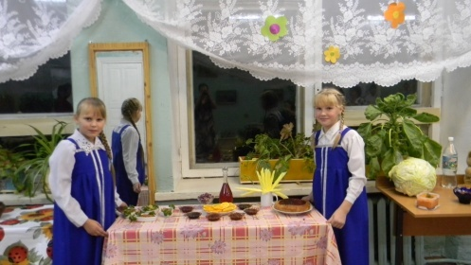
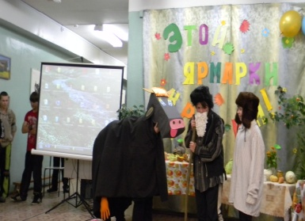

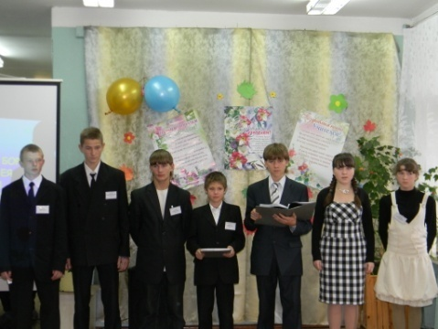
Школьные традиции

День самоуправления.
Продолжая разговор о традициях, следует упомянуть и о Дне учителя, проводимом в нашей школе ежегодно.
К этому празднику особенно тщательно готовятся выпускники школы- девятиклассники. Ведь в этот день им приходится становиться учителями. Поскольку проводится День самоуправления.
Не минула эта чаша и нынешних выпускников. Праздник для учителей начинался общешкольной линейкой, на которой был оглашён новый педагогический состав во главе с директором в лице девятиклассников и официально был передан ключ от школы.
Ну а дальше начался учебный день. После звонка новоиспечённые учителя вместе с ребятами разошлись по кабинетам на уроки. «Да, тяжела ноша учителя»- признались впоследствии девятиклассники, почувствовав себя в роли педагогов и классных руководителей.
Всё в этот день было для учителей: цветы, открытки, даже музыкальные паузы между уроками звали педагогов встряхнуться и потанцевать.
После уроков всех ждал праздничный концерт, который был подготовлен силами учащихся и их новых классных руководителей.
Звучали стихи о школе, известные песни в современной оранжировке, девчонки лихо отплясывали танцы, ну а мальчики из 8 класса Вальков С. и Таборский К. до слёз рассмешили зрителей своей сценкой «Дед и внук».
После концерта проходил традиционный педсовет между девятиклассниками, родителями и педагогами.
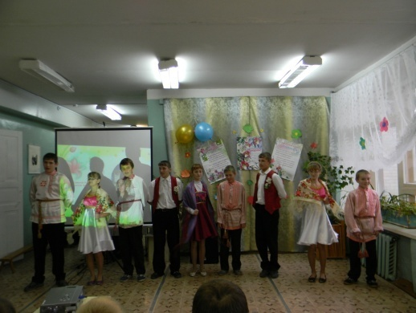
Ну а закончился праздничный день школьной дискотекой.
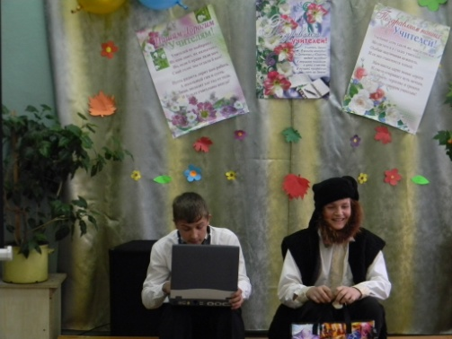

Номер подготовили:
Игнашева Софья,
Акулова Яна,
Кеврольская школа
Залывский Денис

